Escuela y Café 8° y 9°.
¡BENEFICIO DEL CAFÉ!
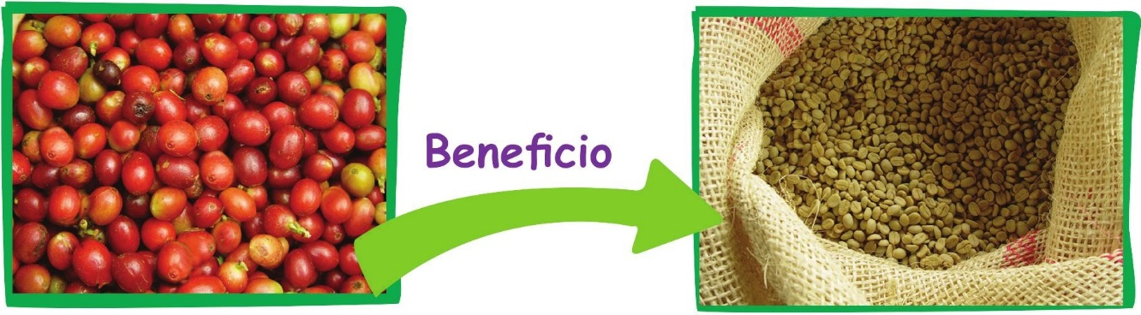
Tomado del módulo de Escuela y Café de grado 9°

DBA (Ciencias Naturales entrada a grado 10°): 3- Comprende que los diferentes mecanismos de reacción química (oxido-reducción, descomposición, neutralización y precipitación) posibilitan la formación de compuestos inorgánicos.
Indicadores
Conceptual:
Identifico los diferentes tipos de beneficio en el café y su importancia en la calidad del grano y el cuidado del medio ambiente.
Procedimental:
Determino y establezco buenas prácticas de beneficio del café en mi empresa cafetera.
Actitudinal:
Asumo con responsabilidad la importancia del cuidado del medio ambiente en el beneficio del café.

A) Vivencia

TRABAJO INDIVIDUAL

EXPLORO MIS CONOCIMIENTOS

- Observo con atención las siguientes imágenes y escribo en mi cuaderno la diferencia que creo existe entre el beneficio de café con agua y sin agua.
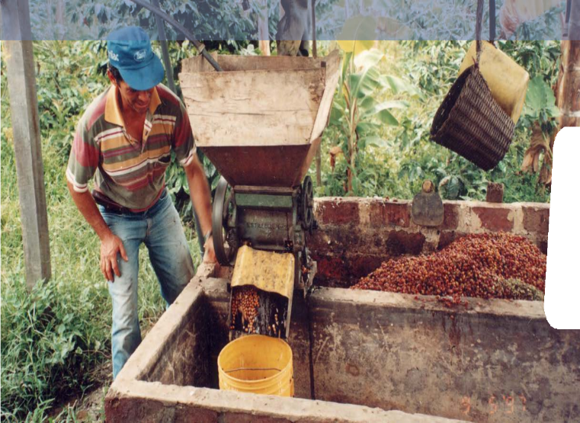
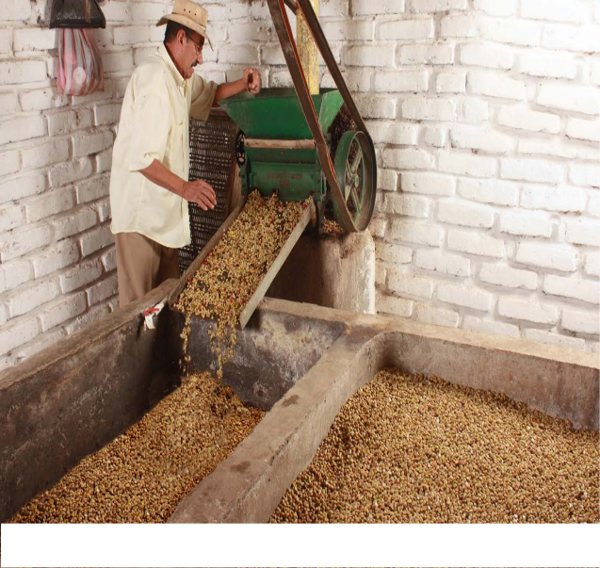
Despulpado con agua. Imagen tomada Cenicafé -2015 Despulpado sin agua.

- Elaboro un esquema en el que explico el proceso de beneficio del café (desde el despulpado hasta el empaque) en mi empresa cafetera o la de un vecino que conozca.
- Le envió una foto del esquema a mi maestro para que valore mis conocimientos y me de sus aportes.

TRABAJO INDIVIDUAL O CON MI FAMILIA.
B/C Fundamentación y actividad práctica

- Realizo la siguiente lectura y tomo apuntes en mi cuaderno de Escuela y Café.
- Consulto los términos desconocidos en el diccionario y los anoto en mi cuaderno.
Beneficiar el café consiste en transformar la café cereza en pergamino seco. En el proceso sé separan las partes del fruto y se baja la humedad del grano para conservarlo.
LAS PRÁCTICAS EN EL BENEFICIO DEL CAFÉ.
El beneficio por vía húmeda comprende las siguientes etapas:
Despulpado: remoción del mucílago (por fermentación o remoción mecánica), lavado y secado.
El beneficio permite obtener el café pergamino seco (cps), el cual es vendido por los caficultores eh las Cooperativas o a los comercializadores privados. Luego, el café pergamino es trillado para extraer la almendra que se exporta. Las instalaciones, equipos y materiales usados durante el beneficio deben mantenerse limpios y en buen estado para la operación de los mismos.
En el beneficio de café se deben desarrollar de manera adecuada las siguientes etapas con el fin de garantizar la calidad del grano.
- Recepción del café cereza: después de cosechar los frutos en su punto óptimo de recolección, éstos se llevan al beneficiadero para iniciar el proceso, en algunas fincas se aumenta la capacidad de la tolva aumentando las paredes con madera o lamina.
- Despulpado: consiste en retirar la pulpa de la cereza por medio de la presión que ejerce la camisa de la despulpadora. El café debe despulparse el mismo día, sin sobrepasar 10 horas después de la recolección.
- Fermentación: la fermentación es el proceso mediante el cual los microorganismos transforman los azúcares presentes en el mucílago en alcoholes y en ácidos, estos compuestos se desprenden del grano con el lavado. Si estas sustancias no se eliminan del grano a tiempo, el proceso continúa y se forman otros compuestos que deterioran la calidad de la bebida, y producen sabores a fermento, vinagre, piña madura, cebolla o nauseabundo.
No se deben mezclar en un mismo tanque granos de café de diferentes días de recolección y despulpado, ya que esta acción puede causar sobre fermentación.
Todo beneficiadero debe tener como mínimo dos tanques de fermentación, cada uno de ellos con capacidad para almacenar el café del día pico.
Para realizar la fermentación se debe tener en cuenta:
- El tiempo, entre 12 y 18 horas, dependiendo de la temperatura del lugar. En zonas frías el café requiere mayor tiempo de fermentación.
- La altura de la masa de café en el tanque. A mayor altura de la masa, mayor tiempo de fermentación.
- Cuando se despulpa sin agua el tiempo de fermentación es menor.
- También se conoce el punto de lavado introduciendo un palo en la masa de café, si al retirarlo queda un hueco en la masa.

- Lavado: este proceso permite retirar totalmente el mucílago fermentado del grano. Debe usarse agua limpia para evitar defectos como el grano manchado, sucio, el sabor a fermento y la contaminación.
En el lavado de café se deben hacer 4 enjuagues para retirar todo el mucilago y evitar que queden residuos de fermentación en las almendras de la siguiente manera: enjuague 1 se echa agua hasta la masa y se revuelve y luego libera el agua, en el segundo y tercero debe sobrepasar la masa, se mezcla y luego se libera el agua y en la cuarta se echa agua hasta superar la masa se mezcla y se retiran los granos e impurezas que se enciman y finalmente se libera el agua.
- El secado del café: es la etapa del beneficio que tiene como finalidad disminuir el contenido de humedad del grano, hasta un porcentaje tal que permita su almacenamiento seguro, sin proliferación de hongos y microorganismos, y sin adquirir mal olor o sabor.
Las normas vigentes para la comercialización del café pergamino seco en nuestro país, establecen un contenido final de humedad entre el 10 y el 12%.
- Almacenamiento: el café se almacena en lugares secos y libres de contaminaciones por productos químicos, fertilizantes, concentrados, combustibles y donde no haya animales, ni alimentos para consumo humano. Se deben poner los sacos (costales) en estibas a 30 cm de la pared para evitar que se rehumedezca (devuelva) y que pierda calidad.

- Diligencio la siguiente matriz en mi cuaderno y propongo un plan de mejora para las etapas que considero no se están cumpliendo en mi empresa cafetera.
ETAPA DE BENEFICIO | CUMPLE | NO CUMPLE | PLAN DE MEJORA
Recepción del café.
Despulpado.
Fermentación.
Lavado.
Secado.
Almacenamiento.

- Tipos de beneficio de café en Colombia:
En la actualidad, existen en Colombia tres tipos de beneficio para el fruto, los cuales se describen a continuación:
- Beneficio del café: con este nombre se conoce al proceso que tradicionalmente se ha utilizado en Colombia para transformar el fruto en semilla y en el cual se utiliza agua en las etapas de despulpado, lavado y transporte (del fruto, del café despulpado y del café lavado), con un consumo global cercano a los 40 litros por cada kilogramo de café pergamino seco (cps) (20, 33) y en el cual no se realiza manejo a los subproductos.

- Beneficio ecológico del café: este beneficio del café presenta, entre otras, las siguientes características:
  - El despulpado y transporte de la pulpa se realiza sin agua.
  - La eliminación del mucílago se realiza de forma natural o mecánica, utilizando desmucilaginadores, lavadores mecánicos o tanques de fermentación.
  - Permite lavar y clasificar el café, con consumo específico de agua inferior a 5 L.kg de cps.
  - La transformación de la pulpa se realiza en una fosa, con el área correspondiente a la producción y debidamente techada.
  - Se realiza el control de la contaminación mediante el aprovechamiento de los subproductos.

- Beneficio ecológico de café sin vertimientos: las características de este beneficio son similares al anterior, se diferencia en que se hace un uso racional del agua y se tratan los subproductos como pulpa, mucílago y aguas residuales, de forma que no se generen vertimientos en el proceso. Para ello, los lixiviados generados en el proceso de descomposición de la pulpa se recirculan permanentemente sobre el mismo material, hasta lograr su incorporación completa, y las aguas tratadas, provenientes de los sistemas de tratamiento, son utilizadas en el riego de los cultivos de la finca, en las condiciones establecidas en la Resolución 1207 del 2014. La tecnología Ecomill es la nueva propuesta de la Federación Nacional de Cafeteros para el beneficio más amigable con los recursos naturales.

- Teniendo en cuenta los aprendizajes adquiridos y el tipo de beneficio que implementan en mi empresa o la de un vecino diligencio la siguiente matriz de impactos teniendo en cuenta los siguientes aspectos:
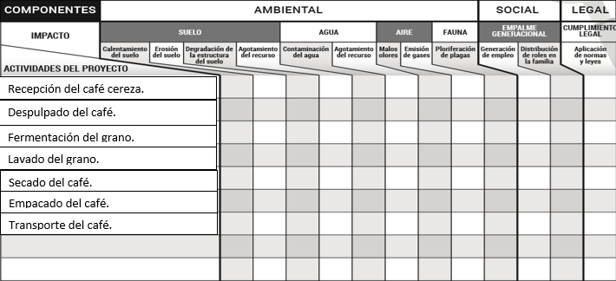
- relacionando en color rojo los de mayor afectación o impacto, amarillo intermedio y verde ninguna.

- Le comparto las evidencias al docente para que valore mis conocimientos.

D) Aplicación.

TRABAJO EN FAMILIA.
- Dialogo con mi familia acerca de la importancia de las buenas prácticas de beneficio para garantizar la calidad del grano de café y evitar la contaminación del medio ambiente.
- Investigo acerca del beneficio de café con Ecomill y realizo un escrito explicando sus ventajas y desventajas y si es posible o no su implementación en mi empresa cafetera.
- Envío mi trabajo al profesor para que lo valore y me de sus aportes.
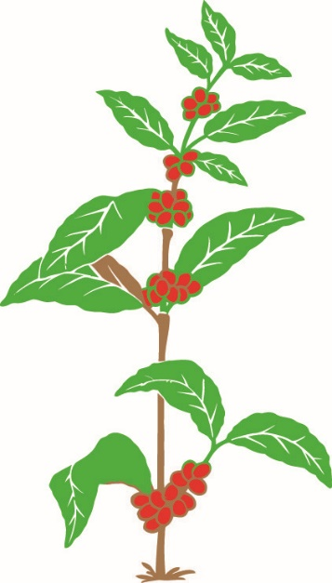

Referencias:
Avances de CENICAFE 486 de diciembre de 2017
Beneficio de café módulo 6 del SENA
Módulo Escuela y Café grado 9°.
Beneficio del café en Colombia Cenicafé 2015.

